GUÍA DE ARTES VISUALES
SEGUIMIENTO DE APRENDIZAJE

Nombre: | Curso: 4°A | Fecha: semana N° 24
¿QUÉ APRENDEREMOS?
Objetivo (s): OA3
Contenidos: Pinturas de la Naturaleza
Objetivo de la semana: Crear esculturas y pinturas con temas relacionados con la naturaleza, el paisaje chileno, fenómenos de la naturaleza, realizando bocetos a mano alzada y utilizando diversos materiales.
Habilidad: Crear

En esta guía vamos a ver “COMO VAMOS” Y “CUANTO HEMOS APRENDIDO”

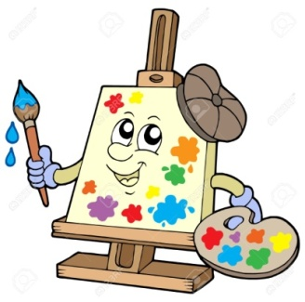

Actividad:

Paso 1: Observa la presentación de power point con la explicación del contenido.
Paso 2: Elige una de las imágenes presentadas.
Paso 3: En una hoja de block coloca el siguiente título de tu elección, en el centro de la hoja.
Paso 4: Luego realiza el dibujo seleccionado.
Paso 5: Pinta el dibujo realizado demostrando manejo de estos tres materiales, lápices de colores, témpera y lápices scripto.
Paso 6: Una vez que hayas terminado y pintado el dibujo, escribe tu nombre y curso en la parte inferior derecha de la hoja.
RECUERDA QUE TU TRABAJO SERÁ EVALUADO CON UN % (PORCENTAJE) DE LOGRO
¡ESTOY SEGURA QUE OBTENDRÁS EL PUNTAJE MAYOR!

Pauta para revisión del dibujo

Nombre:
Curso |  | Fecha:
Asignatura: | Puntaje Total: |  | Puntaje Obtenido:

Criterios | 3 puntos | 2puntos | 1 punto | 0 punto | Puntaje
Incorpora elementos del paisaje naturaleza, tales como: relieve, agua, clima, suelo, minerales, flora y fauna según imagen seleccionada | Incorpora tres o más elementos | Incorpora dos elementos | Incorpora un elemento | No incorpora elementos
Incorpora región y lugar de Chile al cual corresponde paisaje seleccionado |  | Incorpora los dos elementos | Incorpora un elemento | No incorpora elementos
Aplica colores primarios y secundarios acorde al paisaje seleccionado |  | Aplica los dos tipos de colores | Aplica solo un tipo de color | No aplica colores
Utiliza los tres materiales solicitados, lápices de colores, lápices scripto, témperas. | Utiliza los tres materiales | Utiliza 2 materiales | Utiliza 1 material | No utiliza los materiales indicados.
Incorpora título relacionado con el paisaje siguiendo las instrucciones dadas. |  | Incorpora los dos elementos | Incorpora 1 elemento | No escribe Título
En la elaboración del trabajo se distingue: orden (limpio) y rigurosidad (realiza con cuidado, bien pintado y terminado) |  | Incorpora dos elementos | Incorpora un elemento | No incorpora elementos
Puntualidad | Entrega en la fecha indicada en el trabajo | Entrega un día después de la fecha indicada | Entrega 2 o más días después de la fecha indicada | No entrega trabajo
Puntaje Obtenido:

